·

www.emqx.io

EMQ X企业版

**白 皮 书**

**产品概述**

EMQ X 企业版是基于开源 EMQ X Broker的电信级物联网消息中间件，用于企业物联网应用中终端硬件同应用系统的连接，为万物互联提供可靠安全的终端接入、协议适配、消息路由、数据桥接、数据存储等功能。

EMQ X 企业版可应用于物联网、车联网、工业物联网、智能家居、移动消息等跨行业领域，并支持以公有云、私有云、物理机及Docker 容器和 Kubernetes 等方式进行灵活部署。

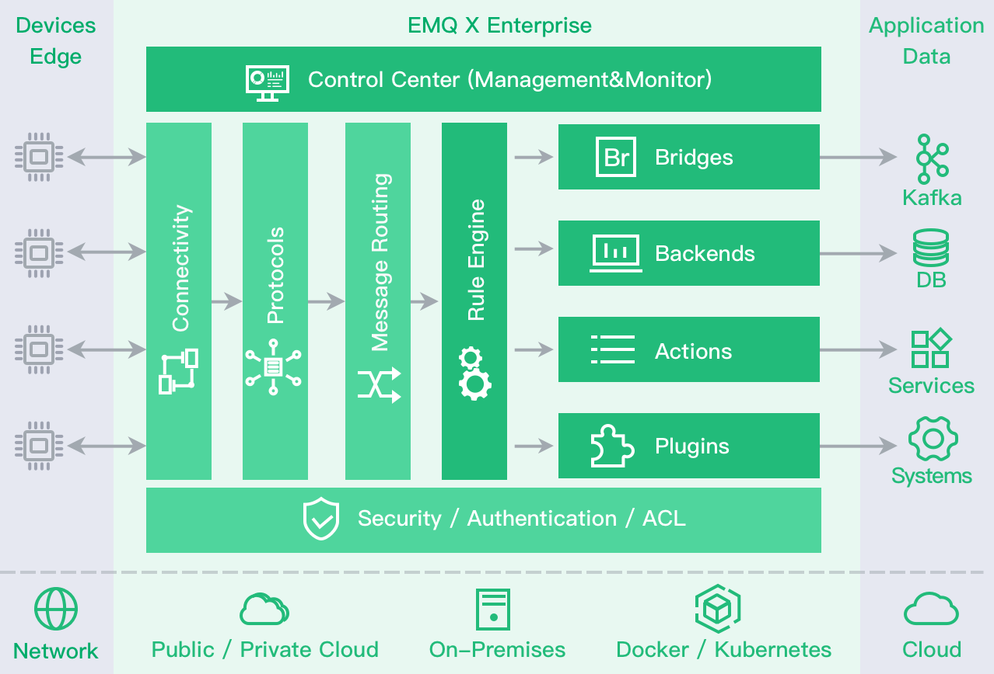

**产品特点**

* 高性能：

EMQ X企业版单节点可处理百万级设备连接和每秒数万条消息，具有毫秒级延迟，性能表现在行业内属于顶尖水平。

* 高可扩展性：

EMQ X 企业版支持可弹性扩展的集群模式。单个集群可以处理千万级别的设备连接以支撑超大型物联网系统的架构。

* 多协议支持：

EMQ X企业版提供对主流物联网协议的支持，其中包括MQTT、MQTT-SN 、CoAP/LwM2M、WebSocket、STOMP 和HTTP等。

* 网络透明：

EMQ X企业版支撑各种蜂窝网络（2G、3G、4G／NB-IoT） 、有线网络和无线网络以及5G网络，支持IPv4和IPv6双栈接入。

* 便捷的数据持久化：

EMQ X企业版支持通过高性能持久化插件将消息数据持久化到各种主流的关系型、非关系型数据库和消息队列中，方便用户对数据进行存储与消费。

* 部署方便灵活：

EMQ X企业版支持各种公有云、私有云和混合云架构，支持Docker容器、Kubernetes和物理机；支持各种操作系统，包括 CentOS/Red Hat、Ubuntu、Debina、openSUS等主流 Linux 发行版，Windows、macOS 和 FreeBSD等，特殊硬件平台和操作系统版本可定制支持。

**产品功能**

1. 物联网设备连接：

EMQ X是基于Erlang／OTP平台开发的分布式软实时物联网消息平台。EMQ X可适配各种电信级和企业级网络，包括传统无线网络 （2G/3G/4G/WIFI）、有线网络以及物联网专用的低功耗广域网 NB-IoT 和 LoRa， 可以适配接入来自于不同网络的物联网设备； EMQ X实现了企业级高可靠、高可用集群，可承载海量物联网终端连接，支持在海量物联网设备间的低延时消息路由。单服务器节点可支撑50万到100万连接，单集群可支撑1000万规模的设备连接与消息路由。

1. 协议解析：

EMQ X企业版提供丰富的协议适配，支持接入运行物联网主流协议的各类模组与终端，包括 MQTT、CoAP、WebSocket、HTTP、MQTT-SN、LwM2M、LoRaWAN、Stormp等协议以及JT-808/GBT-32906 等行业协议同时支持对私有协议的定制适配。

1. 规则引擎：

EMQ X企业版内置基于 SQL 的强大规则引擎，可以实现一站式的数据提取、筛选、转换与处理。支持MQTT 消息桥接、消息重新发布功能，灵活集成 WebHook、SQL、NoSQL、时序数据库与 Kafka 流处理中间件，支持快速企业集成与持续应用创新。

1. 消息编解码：

EMQ X企业版提供消息编解码（Schema Registry）功能，通过配置解码规则将设备上报/平台下发的数据按照特定方式实时处理。消息编解码支持对消息的格式转换、压缩、加密处理，助力企业快速完成各类消息格式的终端设备接入。

1. 数据持久化与消息桥接：

EMQ X提供丰富的数据持久化支持，平台接入的各类信息根据数据类型通过Backend高速存储至主流数据库，包括 Redis、MySQL、PostgreSQL、MongoDB、Cassandra、DynamoDB等应用数据库以及 InfluxDB、TimescaleDB、OpenTSDB 等关系数据库；也可以桥接转发数据到 Kafka、RabbitMQ、Pulsar、RocketMQ 等消息与流中间件或其它支持标准MQTT协议的企业消息服务器、公有云平台 IoT Hub 中。

1. 安全模块：

多重安全、认证机制与主题级别的访问控制，传输层 TLS、DTLS 安全连接，X509 证书、OAuth2、JWT Token 与用户名密码认证，全面保护物联网传输数据安全。支持基于主题级别的访问控制，访问控制信息可以保存在Redis、MySQL、PostgreSQL、MongoDB 和自定义的 HTTP 认证服务中。

1. 平台监控：

EMQ X企业版的监控组件提供了内置 EMQ X系统仪表盘，支持外置的 Prometheus可视化告警监控系统，可以通过实时、准确的指标跟踪观测系统运营和业务状态。

**支持平台与安装环境**

* 硬件支持：

支持各类 x86、ARM 架构服务器

* 安装包大小：30MB 左右
* 最小运行时环境：

CPU：1GHz

内存：1GB

磁盘：1GB

* 操作系统支持：

CentOS/Red Hat、Ubuntu、Debina、openSUS等主流 Linux 发行版，Windows、macOS 和 FreeBSD等操作系统以及Docker镜像安装。

* 配置参考：

具体硬件配置视接入设备数量与使用场景（消息频率）而定，在 100 万设备连接，每秒 2 万条消息的场景下所需硬件配置为3节点集群，每个节点 8 核CPU 、32GB 内存、50 GB 磁盘空间。

* 生产部署：

生产环境中推荐使用集群部署，至少使用2个节点组建集群，通过负载均衡器（Load balancing）提高 EMQ X 集群可用性、实现负载平衡以及动态扩容。

**应用场景**

随着 5G 技术的商用落地，其增强移动带宽、海量物联、高可靠超低延时通信等特性将进一步提升物联网技术应用价值， 以物联网为代表的新一代信息技术成为构建工业基础性行业竞争优势的主要推动力。

**通用物联网云平台**

EMQ X 平台提供物联网应用运行所需的安全、连接、存储等完整云端服务，基于 MQTT、CoAP等通用物联网协议连接海量设备、消息、数据、应用，实现跨行业、跨网络的端到端万物互联，助力企业以周粒度快速开发与交付行业应用。

**低功耗NB-IoT平台方案**

三大运营商为物联网投资建设的低功耗广域蜂窝网络NB-IoT已经全面商用，NB-IoT具有强覆盖、低功耗、低成本等特性。EMQ X的NB-IoT平台方案通过对CoAP／LwM2M协议的支持能够全面对接三大运营商的NB-IoT网络，具备海量设备接入、管理与数据搜集能力。针对设备的低功耗休眠机制，EMQ X设计了灵活的消息缓存管理以及可靠的反响控制功能。

**车联网消息平台**

近年来车联网业务发展十分迅速，车联网应用涵盖了车辆数据监控、车辆自动报警、辅助驾驶、远程求助支持、多媒体等业务。车联网应用场景中，车机与平台间的消息传输数据量大，一些业务数据对连接和数据处理延时有比较高的要求。EMQ X为车联网平台提供了安全稳定的车机设备连接与毫秒级延时的消息传输能力，为车联网业务提供了强有力的保障。

**工业物联网平台**

EMQ X 平台针对新型工业4.0建设以及传统工业的旧网改造，提供工业多协议接入、双向实时数据流式处理、海量信息高速存储等全栈服务，毫秒级数据时延与高可靠 QOS 保障工业网络全面信息化和智能化，实现企业的高效运营与价值创新。

**泛在电力物联网平台**

泛在电力物联网（EIoT）目标是打通输电业务、变电业务、配电业务、用电业务、经营管理等五大业务场景。EMQ X为泛在电力物联网提供统一的平台来接入各业务板块的智能物联设备，实现业务协同、数据贯通和统一物联管理。平台能够基于任意网络（电力专网、运营商网络、卫星网络）接入任意协议的电力设备，实现电力各类终端设备的即插即用，并作为各类企业信息系统的数据支持平台，为这些系统提供数据存储、数据共享与数据清洗能力。

**物联网行业应用**

EMQ X 作为物联网行业平台中的消息中间件，广泛用于消费电子、智能家居、工业制造、共享经济、智慧城市、智慧停车、智慧农业、能源电力等行业的物联网业务创新。

**联系我们**

公司: 杭州映云科技有限公司

官网: [https://www.emqx.io](http://www.emqx.io)

电话: 400-696-5502

博客: [https://www.emqx.io/](https://www.jianshu.com/u/9cbcdf094d33)cn/blog

邮箱: [contact@emqx.io](mailto:contact@emqx.io)

微博: [https://weibo.com/emqtt](http://weibo.com/emqtt)

Twitter: @emqtt

微信:



[版权申明]

©2013-2020 杭州映云科技有限公司版权所有。